2021年广东省中考物理试卷
- 下列关于中学生的估测，符合实际的是
A. 身高约为170mm B. 体重约为50N
C. 站立时对地面的压强约为500Pa D. 体温约为
- 如图是八个相同的玻璃瓶，装有高度不同的水，用筷子分别敲击瓶口，下列说法正确的是
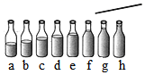
A. 声音主要是由瓶内空气振动产生的
B. 声音主要是由玻璃瓶振动产生的
C. a瓶的音调最低
D. d瓶的音调最低
- 关于四冲程汽油机的工作过程，下列说法正确的是
A. 吸气冲程：只吸入空气 B. 压缩冲程：缸内温度降低
C. 做功冲程：气体推动活塞做功 D. 排气冲程：内能转化为机械能
- 电磁波的频率与波长的大致分布如图所示，下列说法正确的是
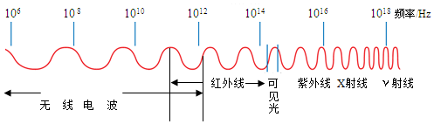
A. 紫外线属于可见光
B. 红外线的波长比可见光的短
C. X射线的频率比无线电波的低
D. 可见光与射线在真空中的传播速度相等
- 甲、乙两种物质的质量与体积关系图象如图所示，甲、乙密度之比为
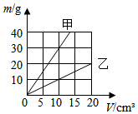
A. 2：1 B. 1：2 C. 3：1 D. 1：3
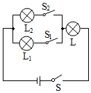
- 如图中，灯泡、分别标有“”“”字样，电源电压不变，开关S闭合。只闭合，灯泡、L发光；只闭合，灯泡、L发光。灯泡L在中比在中设灯丝电阻不变
A. 电功率较大，亮度较亮
B. 电功率较小，亮度较暗
C. 电功率相同，亮度相同
D. 电功率较大，亮度较暗
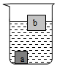
- 小明看到清淤作业人员正在将水塘底部的淤泥搬运到船上。他想：水面高度会变化吗？于是进行了探究：首先，将石块a和不吸水的木块b置于装有水的烧杯中，如图所示：然后，将石块a从水中拿出并轻轻放在木块b上，它们处于漂浮状态，则水面高度将
A. 下降 B. 上升 C. 不变 D. 无法判断
- 固态、液态和______ 是物质常见的三种状态。如图是某种物质三种状态的微观模型，其中图乙表示物质的______ 态。该物质由图甲状态变为图乙状态时，发生的物态变化为______ 。
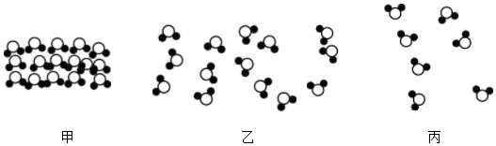
- 原子由______ 和电子组成，电子带______ 电，用中子轰击轴235原子核，可使其发生核______ 选填“聚变”或“製变”并释放核能。
- 如图为火箭发射的场景，火箭的燃料使用了液态氢，主要是因为它的______ 大，火箭发射升空时，燃料的化学能转化为______ 能，再转化为火箭的机械能，这个过程中火箭的机械能______ 选填“守恒”或“不守恒”。
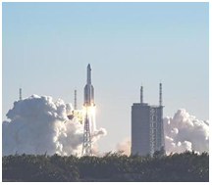
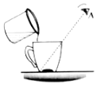
- 小明给弟弟变了个魔术，他将装有一枚硬币的杯子放在弟弟面前，如图所示，弟弟在A处看不到硬币，这是因为光沿______ 传播。小明向杯中缓缓注水后，弟弟能看到硬币了，这是由光的______ 产生的现象，弟弟看到的是硬币的______ 选填“实”或“虚”像。
- 唐代诗人杜甫有诗句“八月秋高风怒号，卷我屋上三重茅”。诗中秋风“卷”走“三重茅”主要是由于屋顶外侧空气相对于屋内空气的流速______ 、压强______ ，从而产生一个向______ 的力。
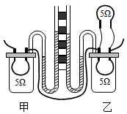
- 如图是探究电流通过导体产生的热量与______ 关系的实验装置。实验中用U形管内液面的______ 反映导体产生热量的多少，通电一段时间后，容器______ 选填“甲”或“乙”内电阻丝产生的热量较多。
- 用如图甲的滑轮组提升重200N的物体，已知拉力F为80N，不计绳重和摩擦，物体和绳子自由端的运动情况如图乙所示，反映绳子自由端运动的图线是______ 选填“A”或“B”，动滑轮重为______ N，3s内对物体做的有用功为______ J。
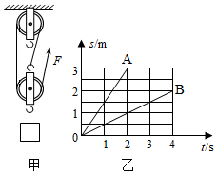
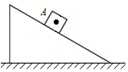
- 如图所示，物体静止在斜面上，画出A所受重力G和支持力的示意图。

- 如图为冰箱工作时的部分电路示意图。冰箱内照明灯由开关控制，压缩机M由开关控制。根据题意，将图连接完整，并符合安全用电原则。
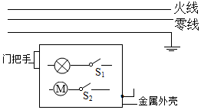
- 如图所示，蜡烛的烛焰中心A在主光轴上距凸透镜光心O二倍焦距以外。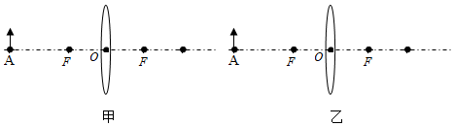
根据凸透镜成像规律，在图甲中标出A所成的像的大致位置。
借助辅助线或光路图，在图乙中找到A所成的像的确切位置，保留作图痕迹。
- 如图1甲中木块的长度为______ cm；在调节天平平衡时，将游码归零后，指针如图1乙所示，此时应向______ 调节平衡赚母，使横梁平衡；天平平衡时，放在天平右盘中的砝码和游码的位置如图1丙所示，所测物体的质量为______ g。
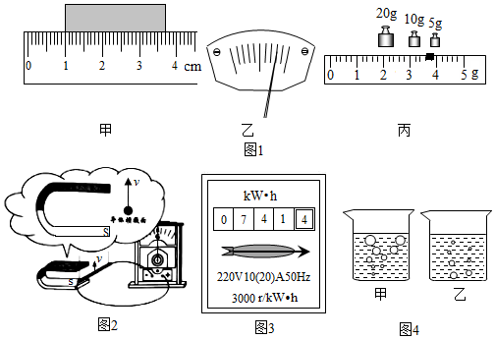
蹄形磁体附近的导体与灵敏电流计组成闭合电路，如图2所示，现将该导体竖直向上快速移动沿图示箭头方向，电路中______ 选填“有”或“无”感应电流产生。
小明家的电能表月初示数如图3所示，月底示数为，若用电价格为元度，则小明家该月电费为______ 元。
在“探究水沸腾时温度变化的特点”实验中，如图4所示，其中图______ 是水沸腾前的情况，沸腾前气泡大小变化的原因是：气泡上升过程中______ 多选，选填字母。
A.气泡遇冷收缩
B.气泡遇热膨胀
C.气泡所受水的压强变小
D.气泡内水蒸气遇冷液化
- 小明在“探究滑动摩擦力的大小与什么因素有关”的实验中，如图所示。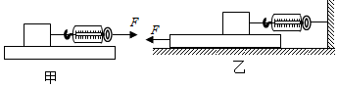
根据______ 条件，当弹簧测力计沿水平方向拉着木块做______ 运动时，木块所受滑动摩擦力的大小等于拉力的大小，如图甲所示。
小明在图甲实验中发现较难保持木块匀速运动，弹簧测力计示数不稳定。于是，他与同学们一起改进实验，如图乙所示，固定弹簧测力计，通过拉动长木板进行实验，实验记录如表，则木块所受的滑动摩擦力大小为______ N。
实验次数 | 长木板运动情况 | 弹簧测力计示数
1 | 匀速
2 | 由慢到快
3 | 由快到慢
写出用图乙装置的一条优点：______ 。
- 在“探究电流与电阻的关系”实验中，实物器材有：电源电压恒为、电流表、电压表、滑动变阻器标有“”字样和开关各一个，定值电阻五个、、、、，导线若干。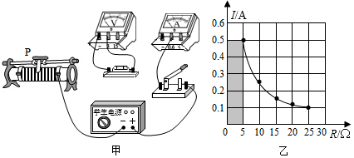
将如图甲实验电路连接完整。
闭合开关前，应将滑动变阻器的滑片P移到最______ 端。
图乙是根据实验数据画出的定值电阻的图象，其中阴影面积的物理意义是______ ，其数值为______ 。
- 如图甲电路，电源电压不变，闭合开关S，将滑动变阻器R的滑片P由a移动到b时，的电功率和电流的关系图象如图乙所示，求：
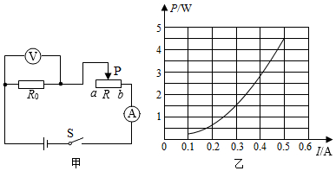
电源电压；
滑动变阻器的最大阻值。
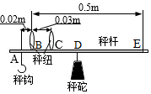
- 杆秤是从我国古代沿用至今的称量工具，如图是小明制作的杆秤的示意图，使用时，将待称物体挂在秤钩上，用手提起B或相当于支点处的秤纽，移动秤砣在秤杆上的位置D，使秤杆达到水平平衡时可读出待称物体的质量，此秤最大称量是10kg，秤砣最远可移至E点。秤杆和秤钩的质量忽略不计，AB、BC、BE的长度如图所示取，求：
提起哪处的秤纽，此秤的称量最大？
秤砣质量为多少？
当提起C处秤纽称一袋质量为2kg的荔枝时，D与C之间的距离为多少？
- 小明发现，晚上坐公交车时在车窗玻璃里看到另一个“自己”，而白天却看不清。结合平面镜成像知识，他思考以下问题：
在车窗玻璃里看到的另一个“自己”是光的______ 形成的像。
如图甲所示，小车的前挡风玻璃是倾斜的，从光学角度分析，这样设计的目的是：______ 写出一条；此外，晚上开车时，来自后方车辆的强光入射到前挡风玻璃，被反射到______ 选填“上方”或“下方”，以减少对司机视线的干扰。
在探究平面镜成像特点的实验中，如图乙所示。
组装器材时，要使玻璃板与水平桌面相互______ 。
实验需要记录像与物的大小关系，还需要记录物理量______ 和______ 。
实验中如果将蜡烛B也点燃，对实验的影响是______ 写出一条。
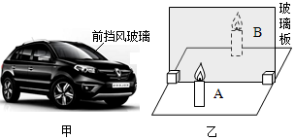
- 如图甲是某品牌家用电吹风，其电路如图乙所示，、为电阻丝，M为电动机。通过调节开关，可使电吹风分别处于“停止”“冷风”“暖风”或“热风”四种状态。
要使电吹风正常工作，图甲中的A处应安装______ ，B处应安装______ 。选填“电动机”或“电阻丝”
如图乙，要使电吹风处于“冷风”状态，应闭合开关______ ，要使电吹风处于“暖风”状态，应闭合开关______ 。
已知电吹风处于“暖风”状态时，从出风口吹出的空气温度升高了；处于“热风”状态时，从出风口吹出的空气温度升高了。假设这两种状态下的热效率相同，相同时间内吹出的空气质量相同，则： ______ 。
电吹风用了几年后，由于电阻丝的升华，实际发热功率会______ 选填“变大”、“变小”或“不变”。
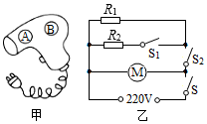
- 阅读下列短文，回答问题。
超声波测速
超声波是振动频率高于20000Hz的声波，它具有指向性好、反射能力强、能量集中等特点，可用于测距、测速等。
测距是测速的基础，如图甲所示，超声波测速仪向静止的汽车发射超声波信号简称信号，同时开始计时，信号传播过程中遇到汽车会被反射，测速仪接收到返回的信号停止计时，根据记录的时间及其与路程、速度的关系，可计算出汽车与测速仪之间的距离。图乙是信号传播过程的图象，s表示信号与测速仪之间的距离，t表示信号传播的时间。
测速仪测量汽车速度的原理是：测速仪向运动的汽车先后发射两次信号，根据汽车在两次遇到信号之间所通过的路程及所用的时间，由速度公式可得出汽车的平均速度。
测速仪在公路上对某跑车进行测速时，向匀速驶来的跑车发射两次信号，两次发射信号的时间间隔是，第一次发射信号到接收用时，第二次发射信号到接收用时。经测速仪测定，该跑车超速，驾驶员将受到交警部门处罚。超声波速度取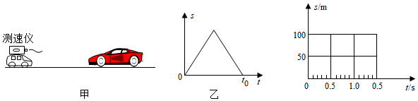
人耳______ 选填“能”或“不能”听到超声波，超声波测速是利用了超声波的指向性好、能量集中、______ 等特点。
如图乙所示，若，则静止的汽车与测速仪之间的距离为______ m。
通过计算，在图丙中，大致画出测速仪对该跑车发射的两次信号传播过程的图象从第一次发射信号开始计时，跑车在两次遇到信号之间通过的路程为______ m，跑车的速度大小为______ 。

答案和解析
1.【答案】D
【解析】解：A、成年人的身高在170cm左右，少数中学生的身高接近成年人，在左右。故A不符合实际；
B、中学生的质量在50kg左右，受到的重力大约为。故B不符合实际；
C、中学生的体重在左右，双脚站立时与水平地面的接触面积在左右，双脚对水平地面的压强在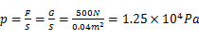左右。故C不符合实际；
D、正常情况下，人的体温在左右，变化幅度很小。故D符合实际。
故选：D。
首先对题目中涉及的物理量有个初步的了解，对于选项中的单位，可根据需要进行相应的换算或转换，排除与生活实际相差较远的选项，找出符合生活实际的答案。
估测法是利用物理概念、规律、物理常数和常识对物理量的数值、数量级进行快速计算以及对取值范围合理估测的方法。
2.【答案】B
【解析】解：
AB、敲击瓶子时，声音是由瓶子和水柱的振动产生的，故A错误，B正确；
CD、从左往右瓶内水的质量逐渐增多，从左往右敲击瓶子时瓶子振动越来越慢即振动频率越来越低，所以声音的音调会变低，即a瓶的音调最高，h瓶的音调最低，故CD错误。
故选：B。
敲击瓶子时，是瓶子与水柱振动发声，水柱越高，越难振动。
本题主要考查了声音的产生，特别要注意的是在敲击瓶子和吹瓶子的时候，发声体是不同的。
3.【答案】C
【解析】解：
A、汽油机在吸气冲程中吸入的是汽油和空气的混合物，故A错误；
B、在压缩冲程，活塞对气体做功，将机械能转化为内能，气体的内能变大，温度升高，故B错误；
C、做功冲程中，燃气对活塞做功，燃气的内能转化为活塞的机械能，故C正确；
D、排气冲程中没有能量的转化，故D错误。
故选：C。
四冲程汽油机一个工作循环有四个冲程，分别是吸气冲程、压缩冲程、做功冲程和排气冲程，其中只有做功冲程对外做功，将内能转化为机械能；另外还有压缩冲程有能量转化，将机械能转化为内能。
本题考查了内燃机的四个冲程，要求学生对每个冲程的特点、能量转化等情况十分熟悉才能顺利解答。
4.【答案】D
【解析】解：A、人看不见红外线和紫外线，红外线和紫外线都属于不可见光，故A错误；
B、根据电磁波谱的波长顺序可知，红外线的波长比可见光的波长长，故B错误；
C、由图可知，体检胸透用的X射线频率比无线电波高，故C错误；
D、可见光与射线都是电磁波，电磁波在真空中的传播速度相同，故D正确。
故选：D。
人看不见红外线和紫外线；
根据电磁波谱的波长顺序可知，红外线的波长和可见光的波长关系；
体检胸透用的电磁波频率比无线电波高；
电磁波在真空中的传播速度相同。
本题考查了电磁波多个方面的知识，都是一些记忆型的，难度不大，在平时学习中注意多积累。
5.【答案】C
【解析】解：由图可知，当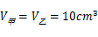时，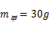，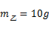，
则甲、乙两种物质的密度之比为：
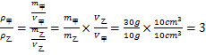：1。
故选：C。
由图可知读出一组等体积的两种物质的质量，然后根据密度公式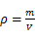求出甲、乙两种物质的密度之比。
本题考查了密度公式的灵活应用，从题干中获取有用的信息是关键，属于基础题目，难度不大。
6.【答案】A
【解析】解：
由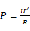可得两灯的电阻分别为：
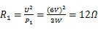，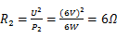，
比较可知；
在开关S闭合的前提下，只闭合，灯泡、L串联接入电路，只闭合，灯泡、L串联接入电路，
因串联电路总电阻等于各部分电阻之和，且，所以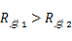，由欧姆定律可知，即在中的电流大；
因灯泡的亮度是由灯泡的实际功率决定的，所以根据公式可知，灯泡L在中比在中的电功率大，亮度较亮。
故选：A。
根据电功率公式分别计算灯泡和灯泡的电阻，并比较两灯的电阻大小；
在开关S闭合的前提下，只闭合，灯泡、L串联接入电路，只闭合，灯泡、L串联接入电路；根据串联电路电阻规律可知电路和电路的总电阻的大小关系，根据欧姆定律可得通过两电路的电流的大小关系，根据电功率公式可知灯泡L在中与在中的电功率的大小关系，灯泡的亮度是由灯泡的实际功率决定的，据此解答。
本题考查了串联电路特点、欧姆定律、电功率公式的灵活运用，题目有一定难度。
7.【答案】B
【解析】解：由图可知，b漂浮，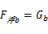，a沉底，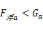，
将石块a和不吸水的木块b置于装有水的烧杯中，它们处于漂浮状态，则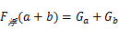，
由阿基米德原理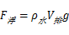可知，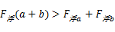，
即将石块a和不吸水的木块b置于装有水的烧杯中排开水的体积比原来变大了，则水面高度将升高。
故选：B。
由图可知，b漂浮，，a沉底，，
将石块a和不吸水的木块b置于装有水的烧杯中，把a、b当做一个整体分析，由题意可知都是处于漂浮状态，所以受到的浮力相等，等于它们的总重力，由阿基米德原理分析。
本题考查了学生对阿基米德原理、物体的漂浮条件的掌握和运用，根据阿基米德原理分析出浮力的变化是解题的关键。
8.【答案】气态 液 熔化
【解析】解：固态、液态和气态是物质常见的三种状态。如图是某种物质三种状态的微观模型，其中图乙表示物质的液态。图甲表示物质处于固态，图乙表示物质处于液态，由图甲固态变为图乙液态时，发生的物态变化为熔化。
故答案为：气态、液、熔化。
物质常见的三种状态：固态、液态和气态。固态时分子间间隙小，排列整齐和紧密；液体时分子间间隙变大，排列不规则；气态时分子间间隙最大，排列杂乱无章。
物质的三态可以发生相互转化，固态变为液态叫熔化；液体变为固态叫凝固；液态变为气态叫汽化；气态变为液态叫液化；固态直接变为气态叫升华，气态直接变为固态叫凝华。
本题考查物质的三态即三态变化，基础知识考查，难度不大。
9.【答案】原子核 负 裂变
【解析】解：原子由带正电的原子核和核外带负电的电子构成。用中子轰击轴235原子核，可使其发生核裂变并释放核能。
故答案为：原子核；负；裂变。
原子由带正电的原子核和核外带负电的电子构成。
核能的利用有核裂变和聚变。
知道原子核的构成，明确核能的两种利用，可解答此题。
10.【答案】热值 内 不守恒
【解析】解：运载火箭采用液态氢作为火箭的燃料，原因是液态氢具有较大的热值，完全燃烧相同质量的液态氢和其它燃料相比，液态氢可以释放出更多的热量；并且所需的液态氢的体积小，便于储存和运输。
火箭发射升空时，燃料通过燃烧将化学能转化为燃气的内能，燃气对火箭做功，又将内能转化为火箭的机械能，使得火箭的机械能增大，所以机械能不守恒。
故答案为：热值；内；不守恒。
运载火箭采用液态氢作为火箭的燃料，原因是液态氢具有较高的热值，完全燃烧相同质量的氢时，可以释放出更多的热量；
燃料的燃烧属于化学变化，将化学能转化为内能；火箭是热机的一种，它的工作原理就是将内能转化为机械能；根据机械能的变化判断机械能是否守恒。
本题考查了对热值、能量的转化等知识的理解和应用，对于实际问题，要了解具体情况后结合所学知识解答。
11.【答案】直线 折射 虚
【解析】解：弟弟在A处看不到硬币，是由于杯的边缘部分挡住了来自硬币的光线，光线进入不到眼睛，所以眼睛看不到硬币，这说明了光在均匀介质中是沿直线传播的；
当杯中缓缓注水后，来自硬币的光线会从水中斜射入空气中从而发生折射，当折射光线进入人眼时，人眼逆着折射光线看去，看到的便是由于光的折射而形成的虚像虚像的位置比物体的实际位置偏高。
故答案为：直线；折射；虚。
光在同种均匀介质中是沿直线传播的；
光从一种介质斜射入另一介质时，光的传播方向会发生偏折，折射光线进入人眼，人眼逆着折射光线就看到了物体的虚像。
本题综合考查了光的直线传播和光的折射，关于光现象历来就是考试的一个热点，所以该题属于常见题，一定要掌握。
12.【答案】大 小 上
【解析】解：秋风刮过屋顶，屋顶上方的空气流动速度大，压强小；屋内空气流动速度小，压强大，屋顶受到向上的压强大于向下的压强，产生一个向上的压强差和压力差，所以秋风“卷”走屋顶茅草。
故答案为：大；小；上。
流体的压强跟流速有关，流速越大压强越小。比较屋顶上下的空气流动速度，比较屋顶上下受到的压强，再比较屋顶受到向上和向下的压力。
掌握流体压强跟流速的关系，能用流体压强知识解释生活中的问题，注意平常的积累，注意挖掘古诗中蕴含的物理知识。
13.【答案】电流 高度差 甲
【解析】解：装置中乙容器中两个的电阻并联后再与甲容器中一个的电阻串联，根据串联电路的电流特点可知，右端两个电阻的总电流和左端的电阻电流相等，即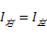，乙容器中两个的电阻并联，根据并联电路的电流特点知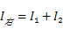，两电阻阻值相等，则支路中电流相等，，所以右边容器中的通过电阻的电流是左侧通过电流的一半，即是研究电流产生的热量与电流的关系；
据实验装置可知，电流通过导体产生热量使容器中的空气受热膨胀，从而导致U形管中的液面会发生变化，虽然产生热量的多少不能直接观察，但可以通过U形管液面高度差的变化来反映电流通过导体产生热量的多少，这种研究方法叫转换法；
根据可知，在电阻和通电时间相同的情况下，电流越大，电流产生的热量越多，由可知通过容器甲内电阻丝的电流较大，故其产生的热量较多。
故答案为：电流；高度差；甲。
由图可知甲乙两容器中电阻丝的电阻相同，通过电阻丝的电流不同，故如图是探究电流通过导体产生的热量与电流的关系；
电流通过导体产生的热量的多少不能直接观察，但可以通过液面高度差的变化来反映，这种研究方法叫转换法；
根据可判断电流产生热量的多少。
本题考查的是学生对“探究电流通过导体产生的热量与电阻、电流的关系”实验的理解和掌握，注意控制变量法和转换法的运用是解决该题的关键，突出运用所学知识解决实际问题的能力，明白U形管在实验中的作用，具有一定的综合性。
14.【答案】A 40 300
【解析】解：
由图甲可知，，则拉力端移动距离，所以图乙中上面的倾斜直线A是绳子自由端运动的图像，而下面的倾斜直线B是物体运动的图像；
不计绳重和摩擦，拉力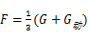，则动滑轮重力：
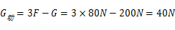；
由图乙可知，时，物体运动的高度，
拉力做的有用功：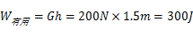。
故答案为：A；40；300。
由图甲可知，，则拉力端移动距离，据此确定图乙中绳子自由端运动的图像是A还是B；
不计绳重和摩擦，拉力，据此求动滑轮重力；
由图乙可知，时，物体运动的高度，利用求拉力做的有用功。
本题考查了使用滑轮组时动滑轮重力、有用功的计算，要利用好关系式：不计绳重和摩擦，拉力。
15.【答案】解：重力的作用点在物体的重心，方向竖直向下，过重心作一条竖直向下的线段，在末端画上箭头，即为重力G的示意图；
斜面对物体支持力的方向垂直于斜面向上，过物体的重心作一条垂直于斜面向上的线段，末端画上箭头，标出支持力符号，如下图所示：
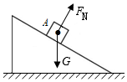
【解析】重力的方向是竖直向下的，作用点在重心上；
斜面对物体的支持力和物体对斜面的压力是一对相互作用力，方向是相反的；压力的方向是垂直于斜面向下的，支持力的方向是垂直于斜面向上的，作用点可画在物体的重心上。
画重力的示意图关键是要明确它的三要素，这里注意重力的方向始终是竖直向下的。
因为支持力是物体受到的力，所以力的作用点一定要画在物体上，并注意支持力的方向与斜面垂直。
16.【答案】解：冰箱内照明灯和压缩机可以独立工作，所以是并联的，冰箱内照明灯由开关控制，压缩机M由开关控制；为了用电的安全，开关应该接在火线与用电器之间；冰箱有金属外壳，其外壳要接地，如图所示：
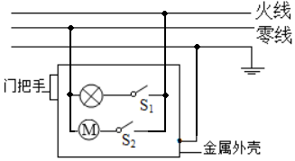
【解析】根据照明灯和压缩机的工作特点判定其连接方式；为了用电的安全，开关应该接在火线与用电器之间；有金属外壳的用电器，其外壳要接地。
本题考查了家庭电路的连接，属于基础题。
17.【答案】解：根据题意可知，蜡烛的烛焰中心A在主光轴上距凸透镜光心O二倍焦距以外，所以成倒立、缩小的实像，像距在一倍焦距和二倍焦距之间，如下图所示：
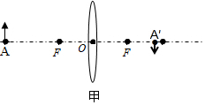
画一条过光心的光线，其传播方向不变，画出折射光线；平行于主光轴画一条入射光线，经凸透镜折射后，折射光线过另一侧的焦点，两条折射光线的交点即为端点B的像点，从向主光轴引垂线，焦点为，连接、即为物体AB的像，箭头向下，如图所示：
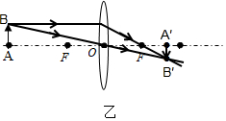
【解析】根据凸透镜成像的三种情况和应用进行判断：，，成倒立、缩小的实像，应用于照相机；
，，成倒立、放大的实像，应用于幻灯机；
，成正立、放大的虚像，应用于放大镜。
根据凸透镜的三条特殊光线：过光心的光线其传播方向不变；过焦点的光线经凸透镜折射后折射光线平行于主光轴；平行于主光轴的光线经凸透镜折射后折射光线通过焦点，选两条作出端点B经过凸透镜后的像点，向主光轴引垂线即为物体AB通过凸透镜后所成的像。
此题主要考查透镜的光路图，关键是掌握凸透镜成像的三种情况和凸透镜的三条特殊光线。
18.【答案】 左 无 140 乙 AD
【解析】解：
刻度尺上1cm之间有10个小格，所以一个小格代表的长度是，即此刻度尺的分度值为1mm；物体左侧与对齐，右侧刻度对齐，估读为，所以物体的长度为；
在调节天平平衡时，将游码归零后，分度盘指针向右偏，说明右边重，则应向左调节平衡螺母，使天平水平平衡；
由图可知被测物体的质量；
磁体中磁场方向是竖直方向，导体运动方向竖直向上与磁感线平行，不切割磁感线，无感应电流产生；
消耗的电能为：度，
则小明家该月的电费为：元度元；
比较甲乙中气泡的大小，沸腾前气泡上升过程中会变小，沸腾中气泡在上升过程中会变大，故乙为水沸腾前的情况；沸腾前气泡在上升过程中变小，由于水是热的不良导体，致使下部分的水温较高，上部分的水温较低，气体上升时遇冷收缩，气泡内的水蒸气遇冷而液化，所以气泡会变小，故选AD。
答案为：
；左；；无；乙；AD。
使用刻度尺时要明确其分度值，起始端从0开始，读出末端刻度值，就是物体的长度；起始端没有从0刻度线开始的，要以某一刻度线为起点，读出末端刻度值，减去起始端所对刻度即为物体长度，注意刻度尺要估读到分度值的下一位；
在称量质量前天平调平的原则：左偏右调，右偏左调；天平读数：被测物体的质量砝码的质量游码对应的刻度值；
电磁感应现象：闭合电路的部分导体在磁场中切割磁感线运动时，会产生感应电流。
电能表是测量电能的仪表，需要记录月初示数和月底示数，月底示数减去月初示数即为消耗的电能，结合用电价格可计算电费；
沸腾是在液体内部和表面发生的剧烈的汽化现象，沸腾前气泡在上升过程中逐渐减小，由于水是热的不良导体，致使下部分的水温较高，上部分的水温较低，气体遇冷收缩，气泡内的水蒸气遇冷而液化。
本题是一道综合题，考查的知识点多，但总体难度不大。
19.【答案】二力平衡 匀速直线 长木板不必进行匀速直线运动，摩擦力等于弹簧测力计示数，并且弹簧测力计处于静止状态，容易读数
【解析】解：实验中，应在水平方向拉着木块做匀速直线运动，物体在水平方向上受到平衡力的作用，根据二力平衡，滑动摩擦力大小等于拉力大小，即等于弹簧测力计示数；
固定弹簧测力计，通过拉动长木板进行实验，木块相对于地面保持静止状态，木块在水平方向上受力平衡，受到的滑动摩擦力等于弹簧测力计的示数，弹簧测力计示数为，则滑动摩擦力为；
与直接用弹簧测力计拉动木块测量摩擦力相比，拉动木板进行实验具有容易操作的优点：长木板不必进行匀速直线运动，摩擦力总等于拉力，并且弹簧测力计处于静止状态，便于读数。
故答案为：二力平衡；匀速直线；；长木板不必进行匀速直线运动，摩擦力等于弹簧测力计示数，并且弹簧测力计处于静止状态，容易读数。
根据二力平衡的条件分析；
乙图中木块相对于地面保持静止状态，木块在水平方向上受力平衡，受到的滑动摩擦力等于弹簧测力计的拉力；
拉动木板时测力计相对静止。
此题是探究“滑动摩擦力的大小与哪些因素有关”的实验，考查了实验原理、实验的改进等，注意控制变量法的应用。
20.【答案】左 电阻两端的电压
【解析】解：滑动变阻器一上一下的串联在电路中，电流表串联在电路中，如下图所示：
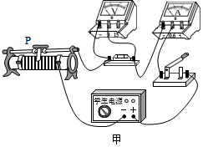；
为了保护电路，闭合开关前，应将滑动变阻器的滑片P移到阻值最大处，即最左端；
根据画出图象如图乙知，图中阴影面积为长方形，其面积等于IR，由欧姆定律得，，阴影面积表示的物理量是电阻两端的电压，其数值为。
故答案为：如上图所示；左；电阻两端的电压；。
滑动变阻器一上一下的串联在电路中，电流表串联在电路中，据此分析解答；
为了保护电路，闭合开关前，应将滑动变阻器的滑片P移到阻值最大处；
根据画出图象如图乙知图中阴影面积为长方形，由欧姆定律分析。
本题研究通过导体的电流与导体两端电压的关系，考查电路连接、注意事项、数据分析。
21.【答案】解：由电路图可知，定值电阻与滑动变阻器R串联，电压表测两端的电压，电流表测电路中的电流。
当滑片位于b端时，变阻器接入电路中的电阻为零，此时电路中的电流最大，的电功率最大，
由图乙可知，电路中的最大电流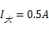，的最大电功率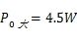，
由可得，此时两端的电压即电源的电压：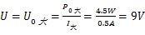；
由可得，定值电阻的阻值：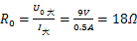，
当滑片位于a端时，变阻器接入电路中的电阻最大，此时电路中的电流最小，
由图乙可知，电路中的最小电流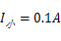，
此时电路的总电阻：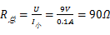，
因串联电路中总电阻等于各分电阻之和，
所以，滑动变阻器的最大阻值：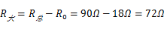。
答：电源电压为9V；
滑动变阻器的最大阻值为。
【解析】由电路图可知，定值电阻与滑动变阻器R串联，电压表测两端的电压，电流表测电路中的电流。
当滑片位于b端时，变阻器接入电路中的电阻为零，此时电路中的电流最大，的电功率最大，根据图乙读出电路中的最大电流和的最大电功率，利用求出此时两端的电压即为电源的电压；
根据欧姆定律求出定值电阻的阻值，当滑片位于a端时，变阻器接入电路中的电阻最大，此时电路中的电流最小，根据图乙读出电路中的最小电流，利用欧姆定律求出此时电路的总电阻，利用电阻的串联求出滑动变阻器的最大阻值。
本题考查了串联电路的特点和欧姆定律、电功率公式的应用，从图像中获取有用的信息是关键。
22.【答案】解：根据杠杆的平衡条件可知：当提着B处秤纽、秤砣在E点时，A点所挂物体重为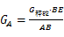；当提着C处秤纽、秤砣在E点时，A点所挂物体重为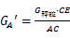。
因、，故可得：，即提B处秤纽时，此秤的称量最大。
由可知，当提着B处秤纽、秤砣挂在E点、A点秤钩挂着质量为10kg的物体时，秤杆可以在水平位置平衡，则可列式：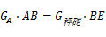。
由可得：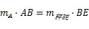，
则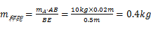。
当提起C处秤纽称一袋质量为2kg的荔枝时，阻力臂为
，
根据杠杆的平衡条件可列式：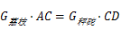。
由可得：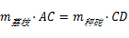，
则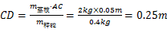。
故答案为：提B处秤纽时，此秤的称量最大。
秤砣的质量为。
与C之间的距离为。
【解析】我们可以把杆秤抽象为杠杆，则为支点，A点为阻力作用点，阻力臂为；秤砣对杆秤的力为动力。当杆秤在水平位置平衡时，动力臂为到悬挂秤砣的位置D点的距离。
杠杆的平衡条件为。
作用在A点的拉力等于所挂物体所受的重力。
本题中，将杆秤抽象为杠杆是解题的关键。这种将具体事物抽象为物理模型的方法称之为模型法，是解答物理试题中常见的方法之一。
23.【答案】反射 物体的像不会影响司机的视线 下方 垂直 物距 像距 像会更不清晰
【解析】解：在车窗玻璃里看到的另一个“自己”是平面镜成像现象，它是由光的反射形成的；
根据物体在平面镜中成像时，物像连线与镜面垂直，物像到平面镜距离相等。小汽车前面玻璃是倾斜的，汽车内物体的像在汽车的上方，司机看前面道路时，物体的像不会影响司机的视线。此外，晚上开车时，来自后方车辆的强光入射到前挡风玻璃，根据光的反射定律可知，被反射到下方，以减少对司机视线的干扰；
为了比较物像大小和确定像的位置，要使玻璃板与水平桌面相互垂直放置；
实验需要记录像与物的大小关系，还需要记录物理量物距和像距；
将另一侧的蜡烛点燃，结果使得玻璃后面太亮，前后对比不明显，所以像会更不清晰。
故答案为：反射；物体的像不会影响司机的视线；下方；垂直；物距；像距；像会更不清晰。
平面镜成像现象，它是由光的反射形成的；
物体在平面镜中成虚像，物像大小相等，物像连线与镜面垂直，物像到平面镜距离相等。根据平面镜成像特点进行判断。
光线传播到两种介质的表面时会发生反射现象，在玻璃上会成像，干扰司机视线。
平面镜成像的特点：物像等大、等距。
在实验中，点燃A蜡烛，在玻璃板的另一侧慢慢移动B蜡烛，直到与A蜡烛的像重合为止，证明像与物的大小相同。在实验中玻璃板起到平面镜的作用，在镜面前的亮度越大，则其成的像越清晰。
本题考查学生动手操作实验的能力并能得出正确结论，合理解决实验中出现的问题。尤其要注意等效替代法的应用；本题同时考查了平面镜的应用。
24.【答案】电阻丝 电动机 S S、 1：2 变小
【解析】解：电吹风是利用电动机将被加热电阻附近的空气吹出而产生热风的，所以A处应为电阻丝，B处应为电动机；
要使电吹风处于“冷风”状态，则内部加热电阻不能接入电路，即只闭合开关S，不闭合其他开关。
要使电吹风处于“加热”状态，需要将加热电阻接入电路，分析图像可知，当S、闭合后仅电阻丝工作，此时是暖风状态；当S、、闭合后电阻丝与并联工作，此时是热风状态；
设电阻丝的功率为，电阻丝的功率为，热风档电阻丝与总功率为，暖风档电阻丝总功率为，
加热t时间后暖风档消耗电能，空气吸收热量，
热风档消耗电能，空气吸收热量，
若加热效率相同，则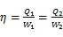，即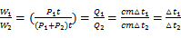，即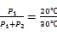，整理可得，
由电功率公式可知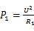，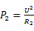，将其代入可得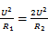，即：：2。
由于电阻丝的升华，会导致灯丝变细，由影响电阻大小因素可知电阻横截面积越小，电阻越大，结合电功率公式可知此时电功率减小。
故答案为：电阻丝；电动机；；S、；：2；变小。
电吹风是利用电动机将被加热电阻附近的空气吹出而产生热风；
要使电吹风处于“冷风”状态，则内部加热电阻不能接入电路，即只闭合开关S，不闭合其他开关。要使电吹风处于“加热”状态，需要将加热电阻接入电路；
通过计算“暖风”和“冷风”状态时的电功率结合吸热公式可求得电阻之比；
影响电阻大小因素有材料、长度、横截面积。
本题通过分析常用电器电吹风的电路结构来分析其工作原理，相机考查了吸热公式、电功率的计算，综合性较强。
25.【答案】不能 反射能力强 68 51 60
【解析】解：人耳可听声的频率范围是：，超声波是振动频率高于20000Hz的声波，故人耳不能听到超声波；超声波具有指向性好、反射能力强、能量集中等特点，可用于测距、测速等；
汽车遇到超声波时的时间为：，
车与测速仪之间的距离为；
第一次超声波传播的距离为：，
第二次超声波传播的距离为：，
图像如图所示；
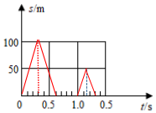
测速过程中，跑车通过的路程为：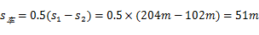，
跑车行驶的时间为：，
跑车的速度为：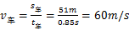。
故答案为：不能；反射能力强；；图像如图所示；51；60。
人耳可听声的频率范围是：，超声波是振动频率高于20000Hz的声波，它具有指向性好、反射能力强、能量集中等特点，可用于测距、测速等；
汽车遇到超声波时超声波传播的距离即为车与测速仪之间的距离，根据公式可得汽车与测速仪之间的距离；
根据公式可得两次超声波传播的路程，由此画出图像；
根据测速仪的原理可知，车通过的路程为两次超声波通过路程之差的一半，即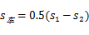，车的行驶时间为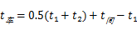，根据公式求得车的速度。
本题考查超声波的应用，速度的计算，要求学生理解回声测距的原理以及测速仪的原理，难度大。

